Lily Martin Lily Martin

Cahier de géographie Cahier d’histoire
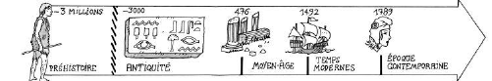
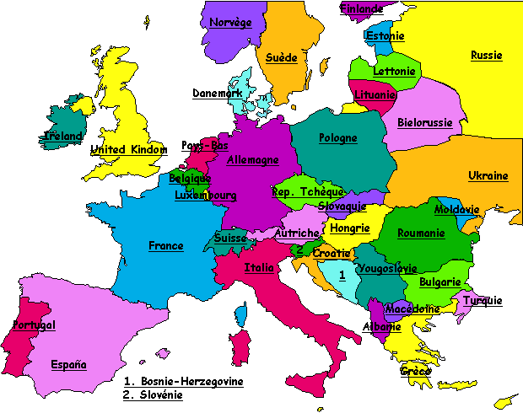
Lalaaimesaclasse.eklablog.com

Année 2013 – 2014 Année 2013 – 2014

Lily Martin Lily Martin

Cahier du jour Cahier de liaison
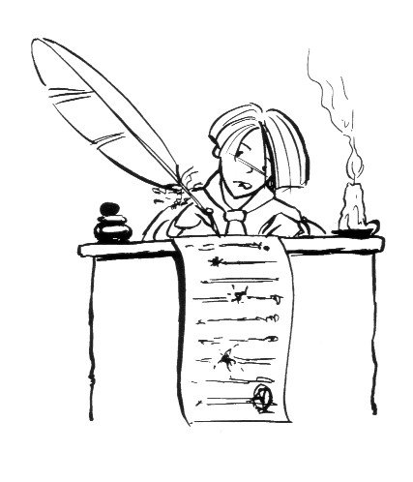
Lalaaimesaclasse.eklablog.com

Année 2013 – 2014 Année 2013 – 2014

Lily Martin

Cahier de maths
Lalaaimesaclasse.eklablog.com

Année 2013 – 2014

